**TISKOVÁ ZPRÁVA Praha, 26. listopadu 2015**

**Benefiční turnaj Vyber si, vydraž si, zahraj si opět lámal rekordy**

**Více než 300 tisíc korun, to je výtěžek čtvrtého ročníku benefičního turnaje v plážovém volejbale s názvem Vyber si, vydraž si, zahraj si, který se uskutečnil o uplynulém víkendu. Částku si rozdělí neziskové organizace Centrum Anabell a Acorus. Nejdražší hráčkou byla Šárka Nakládalová, turnaj ovládla její spoluhráčka Eliška Gálová.**

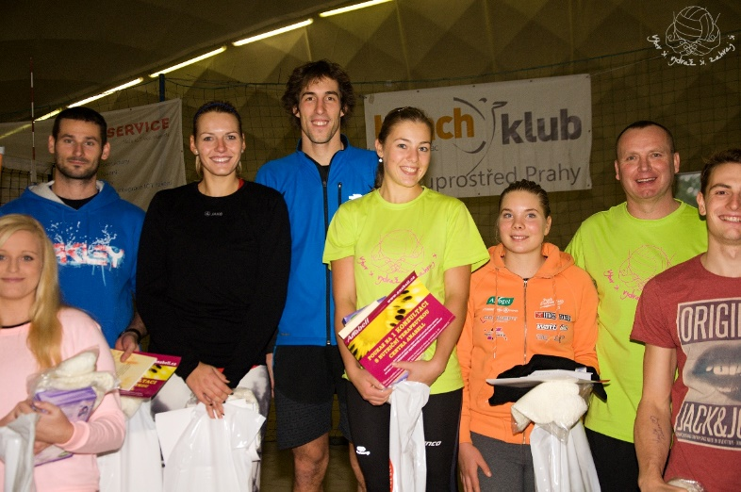Díky letošnímu ročníku má turnaj na svém kontě už celkem 800 tisíc korun. *„Jsem rád, že je komunita beachvolejbalistů takto vstřícná a že má dobré srdce, moc za to děkujeme,“* nechal se slyšet zakladatel a myslitel turnaje, dvojnásobný mistr republiky, **Martin Tichý**.

V sobotu večer se uskutečnila v Music Clubu Theatro dražba, kdy si zájemci mohli formou klasického přihazování vydražit někoho z české špičky, aby si s ním druhý den v turnaji zahráli. Tentokrát padla nejvyšší částka za aktuálně třetí na republikovém šampionátu Šárku Nakládalovou. Dražitel neváhal nabídnout rovných 70 tisíc korun, což je o 18 tisíc více, než za kolik byla loni vydražena olympionička Markéta Sluková. *„Hráči v dražbě mají svou hodnotu a amatéři jsou ochotní za to, aby si s nimi mohli zahrát, zaplatit velké částky,“* dodává Martin Tichý.

*„Jsem ráda, že i přes neúčast Kiki a Maki v turnaji se povedlo vybrat slušné peníze a částka sedmdesát tisíc předčila veškerá má očekávání. Velký dík patří všem hráčům, ale i organizátorům celé akce,“* říká **Šárka Nakládalová** s tím, že nečekala, že by se tentokrát opět podařilo pokořit třistatisícovou hranici. To se poprvé povedlo loni, kdy výtěžek činil 335 tisíc korun a za hru s Markétou Slukovou zájemce nabídl tehdy rekordních dvaapadesát tisíc korun. Za její tehdejší parťačku Kristýnu Kolocovou pak šestatřicet tisíc. Kolocová letos kvůli zranění ramene do turnaje nastoupit nemohla, stala se tak alespoň patronkou turnaje a její dres z mistrovství světa v Nizozemsku měl pro dražitele hodnotu 12 tisíc korun.

Šárka Nakládalová si roli nejcennější hráčky vyzkoušela už na prvním ročníku akce před třemi lety, kdy za ni padla částka 15 tisíc korun. Pro zajímavost: celková částka tehdy činila přibližně 60 tisíc korun, což je dokonce o deset tisíc méně, než padlo letos jen za samotnou Nakládalovou. Finální suma se pak oproti úvodnímu ročníku zpětinásobila.

Plážová kráska Šárka Nakládalová má za sebou letos úspěšnou sezónu se spoluhráčkou Eliškou Gálovou, přesto se jejich cesty nadále rozejdou. „*S Eliškou spolu hrát nadále nebudeme, i když jsme si sezónu náramně užily a obě nás to mrzí. Eli studuje a chce se trénování a hře věnovat na sto procent, kdežto já se věnuji na sto procent své práci a beach a beru jako zábavu,“* vysvětlila Šárka Nakládalová. Plány na další sezónu ale zatím prozrazovat nechce.

To třiadvacetiletá Gálová má jasno: do příští sezóny vstoupí se Sárou Olivovou, s níž se letos představila na turnaji světové série v mexickém Puerto Vallarta.

Navíc si Eliška Gálová může Vyber si, vydraž si, zahraj si, připsat ke svým letošním úspěchům, neboť turnaj, který se konal v neděli na písku Beachklubu Pankrác, se svým dražitelem Romanem Reismüllerem ovládla. Pár tak potvrdil svou roli favoritů turnaje, když ve finálovém tie-breaku porazil jiný poloprofesionální pár Martinu Jakubšovou se Standou Pacanem. *„Roli favoritů je vždy méně příjemné potvrdit, než naopak překvapit,“* podotkla **Eliška Gálová** s tím, že několikrát měli skutečně namále. *„Nejvíc nás potrápili Míša Horáková s Lukasem Příšovským ve čtvrtfinále. Ve finále jsme si to také zkomplikovali tie-breakem, když se nám vůbec nevydařil druhý set. Naštěstí jsme se do tie-breaku včas zvedli,“* popsala dvojnásobná vítězka letošních Českých pohárů.

Vítězství Gálové s Reismüllerem bylo opravdu nasnadě. *„Na hřišti to bylo super, známe se dobře, vždyť nás Rajčák v létě trénoval. Takže jsme oba věděli, co ten druhý potřebuje a navzájem si vyhověli. Byla to pohodová hra a opravdu jsem si turnaj užila,“* říká 168 centimetrů vysoká polařka, díky níž se cílová částka benefičního turnaje zvýšila o 19 tisíc korun. Vítězi turnaje si odnesli hlavní cenu dvě letenky balónem od partnera Hoši v koši.

Letos se o výtěžek dělí neziskové organizace Centrum Anabell, které již 13 let úspěšně pomáhá osobám s poruchami příjmu potravy, a Acorus, který poskytuje pomoc osobám ohroženým domácím násilím a provozuje azylový dům. Na dražebním večeru, kterým provázeli volejbalový guru Saša Mráz a moderátorka Rádia City Iva Lecká, zazpívala modelka a patronka Centra Anabell Eliška Bučková a semifinalistka soutěže SuperStar Karolína Přibylová.

O podporovaných organizacích lze najít více informací na [www.anabell.cz](http://www.anabell.cz) a [www.acorus.cz](http://www.acorus.cz).

**Zajímavá data**

Nejdražší hráčkou turnaje byla **Šárka Nakládalová** za 70 tisíc korun, vítězka turnaje **Eliška Gálová** byla vydražena za 19 tisíc korun.

Olympionička **Hana Skalníková** (dříve Klapalová) se dražby a turnaje účastnila vůbec poprvé, byla vydražena za 12 tisíc korun.

Jedenadvacetiletý **Ondřej Perušič**, čtvrtý na mistrovství Evropy juniorů do 22 let 2015, byl nejmladším účastníkem dražby a padla za něj částka 7 tisíc korun.

Dres patronky turnaje **Kristýny Kolocové** z mistrovství světa v Nizozemsku vynesl 12 tisíc korun.

Olympionik **Petr Beneš** nemohl do turnaje nastoupit kvůli bolavým kolenům, jeho dres z olympiády v Londýně 2012 se vydražil za 15 tisíc korun.

Finská reprezentační dvojice **Ida Sinisalo** a **Niina Ahtiainen** vynesla celkem 40 tisíc korun.

Zakladatel turnaje **Martin Tichý** – výtěžek 16 tisíc korun. Jeho spoluhráč **Jindra Weiss** – 15 tisíc korun.

Spoluhráčky, čtvrté na mistrovství ČR 2015 a deváté na Evropských hrách Baku, se akce účastnily poprvé: **Diana Žolnerčíková** – 22 tisíc korun; **Martina Jakubšová** – 16 tisíc korun.

Tradiční účastnice dražby a turnaje: **Martina Bonnerová** – 21 tisíc korun.

**Michal Studničný** (2. místo halové MČR 2014, 4. místo MČR 2015) – 11 tisíc korun.

